**ĐỀ KIỂM TRA – MÔN CRO102**

----------oOo----------

*Thời gian: 60 phút*

Bài kiểm tra không tính điểm mà chỉ để xét xem sinh viên có đủ điều kiện để xét duyệt báo cáo assignment đã nộp hay không.

* Sinh viên hoàn thành 3 bài kiểm tra: Bảo vệ đạt
* Sinh viên hoàn thành bài 2 bài kiểm tra: Giảng viên cân nhắc quá trình học, thái độ học tập và đặt ra các câu hỏi để sinh viên vấn đáp hoặc thực hành để cân nhắc việc trừ điểm.
* Sinh viên chưa hoàn thành hoặc chỉ hoàn thành 1 bài kiểm tra: Bảo vệ không đạt

# Bài 1:

Nguồn: [Figma](https://www.figma.com/file/767s8VIif2ZyIkHQbcKuDI/E-commerce-Shopping-Pasar-(Community)?node-id=0%3A1&mode=dev)

Thiết kế màn hình sau

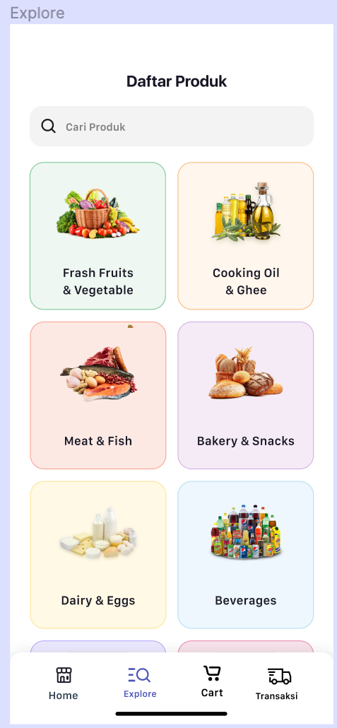

# Bài 2:

Thông tin API:

URL: <https://65ba71c0b4d53c066552ec1c.mockapi.io/products>

Method: GET

Response: Danh sách sản phẩm

Sử dụng createSlice thư viện redux/toolkit,

Khai báo state có tên products để quản lý danh sách sản phẩm hiển thị

Thực hiện gọi API thông qua axios vào hiển thị kết quả lên giao diện

# Bài 3:

Hiển thị Bottom Tab như thiết kế

**Hết**